[图片重复多人，苏州市中西医医院妇产科主任论文被撤回](https://mp.weixin.qq.com/s?__biz=Mzk1Nzk5NzI3Mw==&mid=2247484543&idx=1&sn=245a973b2d8ce82900f176af02dd2cea)

原创观观[图片观察](javascript:void(0);)2025-04-05 20:47:57广东

这篇2019年发表的Journal of Cellular Biochemistry期刊，主要由Yuzhen Zhou , Changzhen Shu  , Yan Huang共同完成，所有作者来自苏州市中西医医院妇产科；

2024年8月被读者质疑多图重复不同作者，近期（4月3日）该论文已撤回

**论文信息**

标题：Fibronectin promotes cervical cancer tumorigenesis through activating FAK signaling pathway

作者：Yuzhen Zhou, Changzhen Shu, Yan Huang

期刊：J Cell Biochem

发表日期：2019年7月

DOI：10.1002/jcb.28282

PMID：30977220

单位：Department of Obstetrics and Gynecology, Suzhou Traditional Chinese and Western Medicine Hospital, Suzhou, China

**质疑内容**

**#1**Hoya camphorifolia

2024 年 8 月接受评论

[left] Fig 2B. [左]图 2B.

[右]图 4B 来自“UCP4 对软骨细胞增殖和凋亡的影响：它可能参与和调节骨关节炎”（Huang 等人，2016 年）。

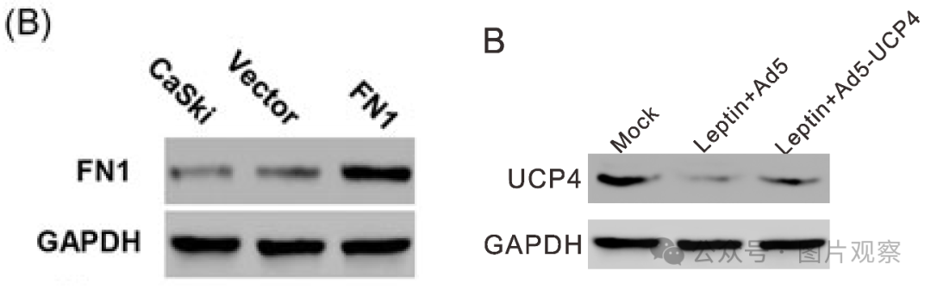

加载控件相同（模 a 垂直压缩）。

**#2** Hoya camphorifolia

2024 年 8 月接受评论

Fig 3C. 图 3C.

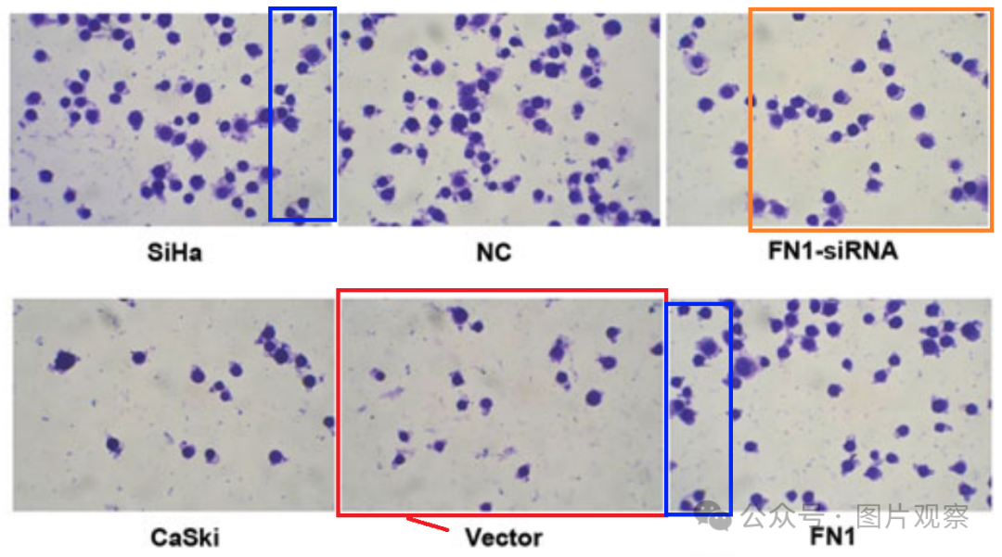

图 4C 来自“IQGAP1-siRNA 抑制 U251 和 U373 神经胶质瘤细胞系的增殖和转移”（Diao 等人，2017 年）[撤回]doi: 10.3892/mmr.2017.6257。

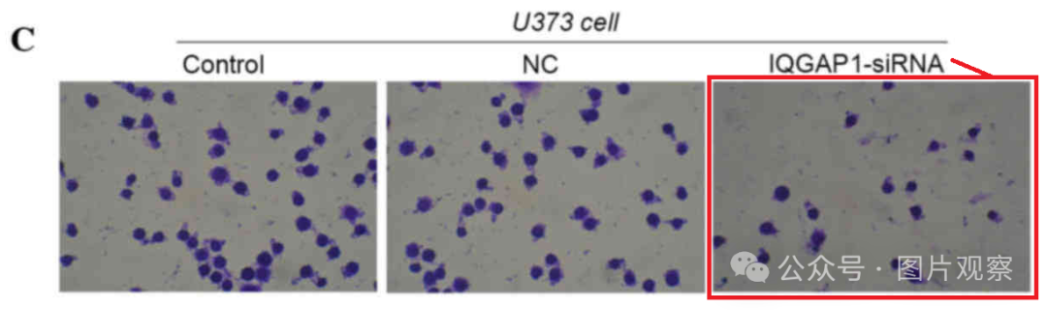

图 8c 来自“Arhgap6 对宫颈癌细胞的抑制作用”（Li 等人，2016 年）doi： 10.1007/s13277-015-4502-z

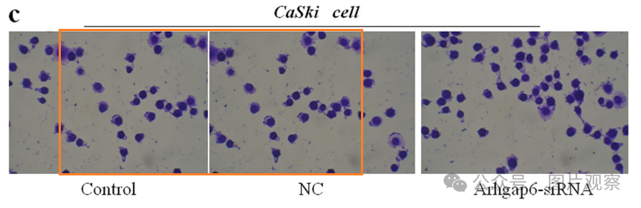

**#3** Hoya camphorifolia

2024 年 8 月接受评论

Fig 3A. 图 3A.

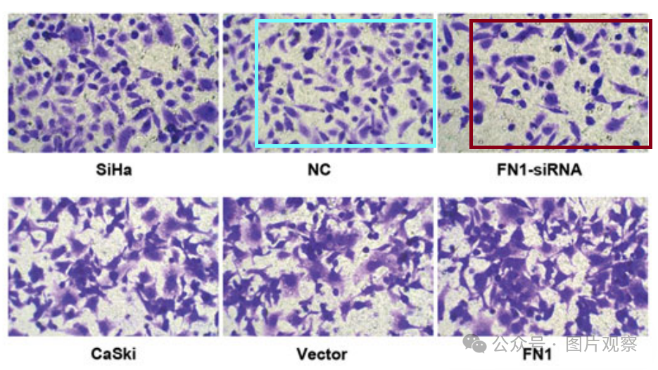

图 5B 来自“LncRNA WT1-AS 下调 lncRNA UCA1 以抑制非小细胞肺癌并预测不良生存”（Wan 等人，2021 年） doi： 10.1186/s12885-020-07767-4

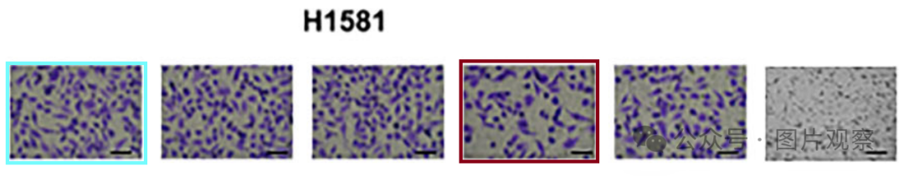

**撤回**



杂志主编 Christian Behl;和 Wiley Periodicals LLC。由于第三方提出的担忧，已同意撤回。发现图 2B 和 3C 中的多个图像元素之前由不同的作者组在不同的科学背景下发表。此外，图 3C 包含重复，使用相同的面板来描述不同的科学背景。因此，由于编辑认为其结论无效，该文章被撤回。



**END**



**#**

**扫码关注我们**



Don't be ashamed



专注于国内论文质疑报道

**欢迎投稿联系**

[#妇产科](https://mp.weixin.qq.com/mp/appmsgalbum?__biz=Mzk1Nzk5NzI3Mw==&action=getalbum&album_id=3930245463953031176#wechat_redirect)[#苏州市中西医医院](https://mp.weixin.qq.com/mp/appmsgalbum?__biz=Mzk1Nzk5NzI3Mw==&action=getalbum&album_id=3930245466939375619#wechat_redirect)